Выполнение перемычек в кладке. Перекрытие топливников, камер и топочных отверстий.
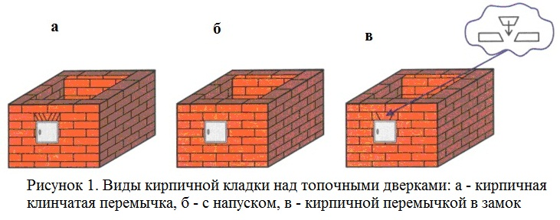
Перемычки – необходимый элемент конструкции любой печи. Простейшие выполняются над дверками разного назначения. Порядок установки дверок следующий. Данный элемент конструкции с использованием выбранного скрепляющего раствора крепится в нужном месте к кирпичной вкладке. Предварительно дверка по внешнему периметру оборачивается изолирующим материалом. После этого выкладываются оставшиеся кирпичи с порядным контролем горизонтали и вертикали. Кладка в указанных случаях может быть обычной и декоративной: в замок, с напуском или клинчатая. Виды кладок над топочными дверками можно посмотреть на рисунке 1.
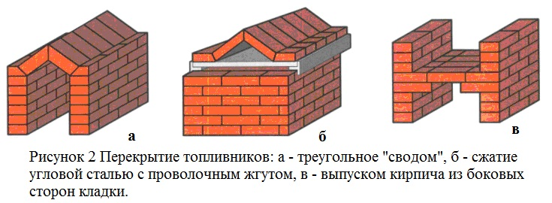
Используя перемычку сложной или простой формы можно качественно перекрыть любые пространства внутри печи: топочные отверстия, камеры различного назначения и топливники. Виды перекрытий приведены на рисунке 2.
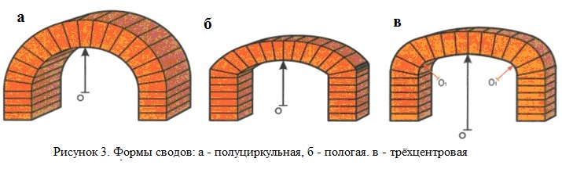
Рассмотрим специфику выполнения различных кладок более подробно. В тех случаях, когда имеется потребность перекрыть топливник, ширина которого не превышает 420 миллиметров, чаще всего используется упрощённый треугольный свод. Кирпич кладётся плашмя с дальнейшим продолжением кладки стены. Подобная технология позволяет добиться плотного прижимания пят к рядам кладки, выполненным ранее. Если выложить свод подобной конструкции, не продолжив кладку стенки, может произойти смещение пят, распираемых сводом, что приводит к его обрушению.
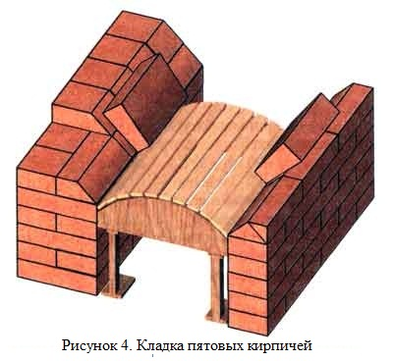
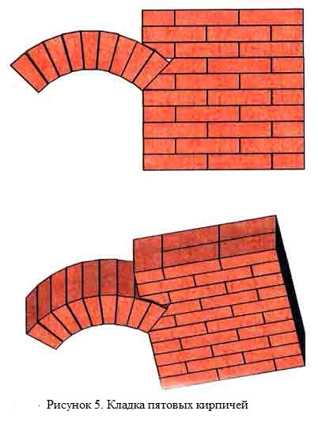
Чтобы не допустить этого, пяты, которые уложены под свод, обычно стягиваются двутавром, либо стальными уголками, которые предварительно связываются проволочными жгутами. Жгут выполняется скруткой нескольких проволок. Быстро и качественно скрутку можно выполнить с использованием обычного гвоздя. Для того чтобы исключить перегорание жгута, его убирают в кладку. Если под руками нет проволоки, то можно воспользоваться металлической полосой, приклепав её предварительно к деревянным брускам.
Если ширина пролёта топливника менее 380 миллиметров. То перекрыть его можно ещё более простым вариантом, просто выпуская кирпич из боковых сторон ведущейся кладки. Для того чтобы свешивающиеся кирпичи, выполняющие роль опорных, были лучше закреплены, боковые стенки ведущейся кладки поднимают над перекрываемым уровнем на четыре или даже более рядов.
Топочные отверстия перекрываются, как правило, обычными перемычками. Во избежание в будущем перекосов дверки опирать на её рамку кирпич при кладке запрещено. Топочное отверстие перекрывается «в замок», с использованием для указанной цели соответствующим образом стёсанного материала, в тех случаях, когда его ширина не превышает одного кирпича. Если же данный размер больше, необходимо класть кирпичную перемычку.
Над большими пролётами выполняются арочные перекрытия. Арками или арочными перемычками называются перекрытия, размещаемые в стене. Сводами – перекрытия, возводимые между стенами.

Все существующие типы сводов условно можно разделить на две большие группы: своды крутые (высокие) и своды пологие (низкие и плоские). Важно понимать, что, чем круче выложено перекрытие подобной формы, тем большим нагрузкам оно в состоянии противостоять. В технике кладки печей используют своды следующих типов:
- Пологий;
- Полуциркульный – указанный тип относится к группе высоких. В плане это половина окружности;
- Трёхцентровой – более пологий, чем свод предыдущей формы, поэтому тепло на под печи отражает, гораздо эффективнее.
Под, при этом, прогревается по всей своей поверхности более равномерно, что очень полезно для приготовления пищи, в частности, выпечки.
Начиная выкладывать арку, всегда помните о том, что количество рядов в своде и, соответственно, кирпичей в кладке, должно быть обязательно нечётным. Кирпич, уложенный вами в центре кладки, так называемый «средний нечётный», принято именовать замковым кирпичом, либо просто «замком». Кирпичу, на который ваша перемычка будет опираться, необходимо ещё до укладки придать требуемую форму (обтесать). Обработанные таким образом кирпичи именуются «пята». Пространство, перекрываемое возводимой вами перемычкой, именуется «пролётом».

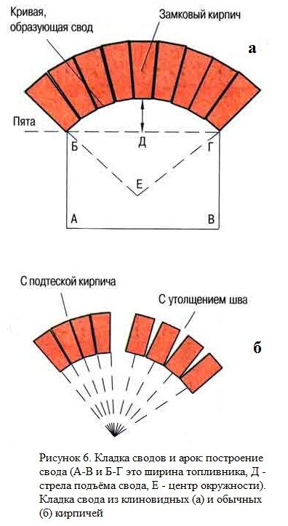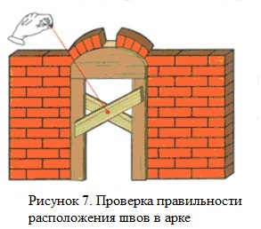

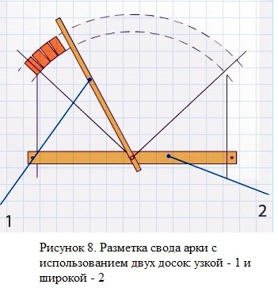

ИНФОРМАЦИЯ
Выполняя кладку перемычки, мастер должен направлять швы между кирпичами, которые укладывает, к центру (к одной точке), которую можно назвать условным центром описания кривой выкладываемого свода или арки. Существует технический термин «стрела подъёма», которым обозначается высота подъёма свода или арки.
У любого свода существует несколько точек опоры. Это пяты топливника, а также задняя, либо передняя (зависит от конструкции печи) стенка топливника. Выполненные по специально изготавливаемым для указанных целей шаблонам пяты закладываются на начальном этапе выполнения любых типов перемычек. Высота арки или свода может варьироваться в достаточно широких пределах. В зависимости от этого меняется угол пяты. Это главная причина, по которой невозможно использовать единую форму пяты для всех выкладываемых сводов и арок.
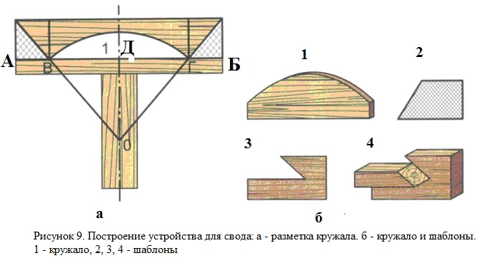
Приступая к кладке свода, обязательно пользуются опалубкой, которую опирают на кружала (специальные опорные конструкции). Кладку следует вести с обязательной перевязкой в ½ кирпича.

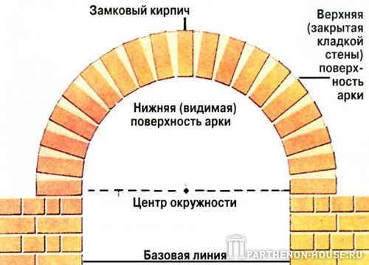
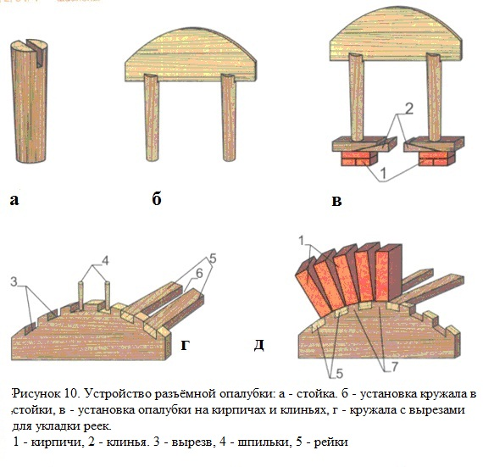
До начала работ на листе многослойной фанеры (ватмана или на двух досках, широкой и узкой) в натуральную величину вычерчивается свод, который планируется выложить. Это необходимый элемент работы по подготовке шаблонов пят и кружал. Если вы будете чертить контур на досках, то широкая должна на 30-50 миллиметров быть длиннее высоты подъёма будущего свода. Выполнение трафарета досками приведено на рисунке 8.
Совместите обе ваших доски (рисунок 9). Посередине узкой доски проведите ось так, чтобы она прошла и через среднюю часть широкой. Затем отмерьте 30-50 миллиметров от нижней кромки доски широкой. Потом проведите прямую, которая будет параллельна нижней кромке (линия АБ), отложите на ней размер ВГ (ширина вашего будущего топливника). При этом необходимо держать на контроле, чтобы осевая линия шла обязательно через середину топливника. От линии АБ по оси вверх отложите стрелу подъёма свода (до точки Д). Определите центр окружности (точка О) так, чтобы дуга, имеющая радиус ОД, которая образует контур будущего свода, прошла через все три точки свода (В, Г, Д).
Получившаяся дуга задаёт форму будущего кружала кривой части будущей арки и её пяты. Используя данную форму, делают шаблоны, которыми в дальнейшем пользуются при разметке пят и кирпиче и чистовой проверки параметров получившегося изделия после завершения тёски. Стойки, которые будут использоваться в опалубке, необходимо снабдить проушинами глубиной 50 и более миллиметров. А их ширина должна обеспечивать свободное вставление в них кружал.
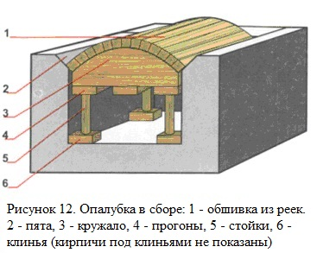
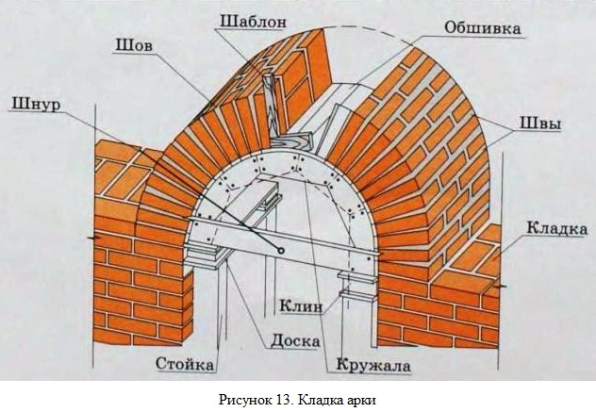
Последние следует устанавливать в стойки так, чтобы концы кружала на 20-30 миллиметров выступали из пазов наших стоек. После сборки стойки с кружалами крепятся на клиньях, а последние опираются на ранее выложенные ряды кирпича (не менее двух). Не забудьте проконтролировать, чтобы кружала на 20 миллиметров не доходили до стенок вашего топливника. Подобная установка позволит после выполнения работ разобрать и удалить опалубку без повреждения возведённой конструкции.
Чаще всего опалубку обшивают рейками 40*20, прикрепляя их с зазором к кружалам так, чтобы выступы и отверстия на кружалах попадали на середины граней укладываемых кирпичей. Зазоры нужны для того, чтобы сократить срок испарения влаги из готовой кладки. Рейки следует устанавливать на 20 миллиметров короче (по длине) нашего топливника. Между стенками печи и кружалами устанавливаются клинья, закрепляющие опалубку в рабочем положении. Точность установки периодически следует проверять в ходе кладки, выставляя её в исходное положение теми же клиньями.
В рейках предварительно сверлится ряд отверстий, для того, чтобы надевать их данными отверстиями на гвозди без шляпок. Гвозди заблаговременно крепятся в вырезах кружала. Для кладки арок лучше всего подходит клиновидный кирпич. Если достать его не получилось, то придётся стёсывать кирпич обычный, придавая ему клиновидную форму. Такая обработка позволяет в дальнейшем добиться одинаковой толщины кладочных швов. В противном случае ваши швы будут иметь клинообразную форму, что негативно скажется на их прочности.
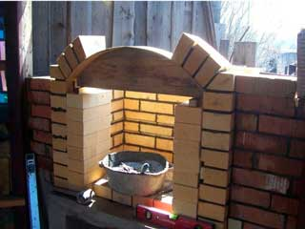
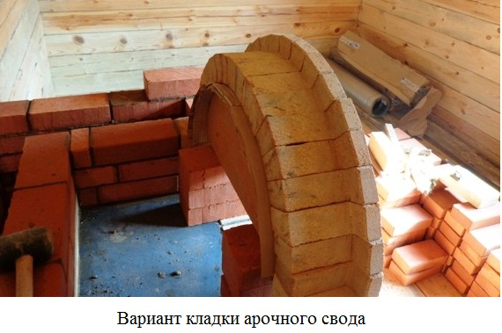
Кладка начинается снизу вверх, одновременно от обеих пят, и ведётся к вершине будущего свода. Контролируйте, чтобы направление продольных швов между выкладываемыми рядами совпадало с радиусом дуги будущей арки. В ходе работы данное направление следует постоянно контролировать шпагатом, привязанным специально для этой цели к гвоздю (смотри рисунок).
Швы в кладке свода требуется тщательно перевязывать и стремиться минимизировать их толщину. Указанная работа требует аккуратности и повышенного внимания. Идеальным считается вариант кладки, при которой уложенные в своде кирпичи примыкают один к другому практически впритирку. На последний кирпич (замковый) кладочный раствор наносится с обеих сторон. На своё место он вставляется с натягом (то есть с определённым усилием). При этом по нему следует слегка ударить деревянной киянкой, либо обычным молотком (но через проложенный кусок доски).
Завершив кладку, оставьте свод на 5 – 7 суток на выдержку, затем разберите опалубку. Указанная операция выполняется в такой последовательности. Сначала вынимается по одному клину из-под каждой стойки, потом по второму. При этом следует контролировать процесс просадки опалубки. (Если вы клали два ряда, то просядет примерно на 180-200 миллиметров). Если три ряда, то величина просадки будет чуть больше. Соответственно, и условия для дальнейшей разборки конструкции будут у вас более комфортными. Вынимаете рейки. Они снимаются с кружал поворотом вокруг продольной оси. Самыми последними вынимаются сами кружала.

